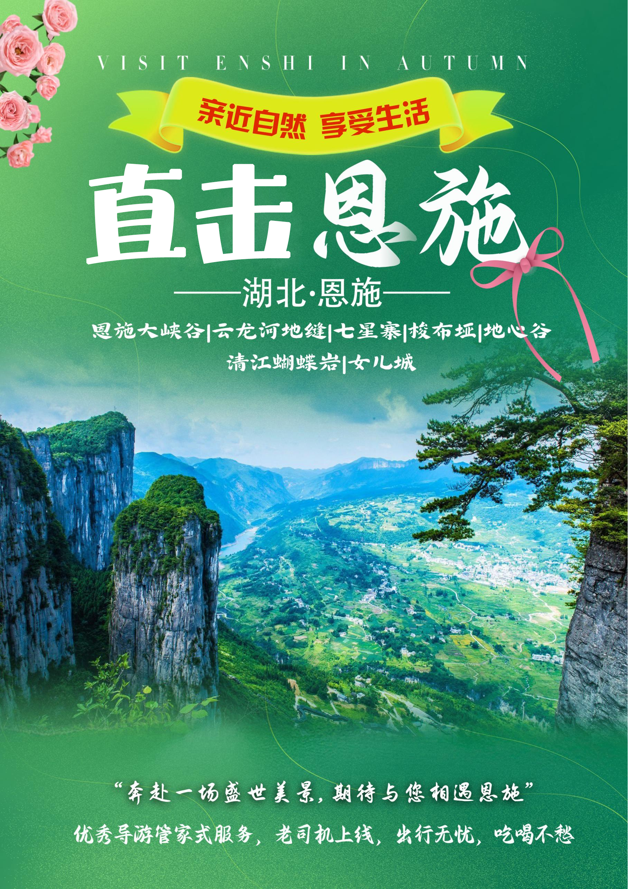
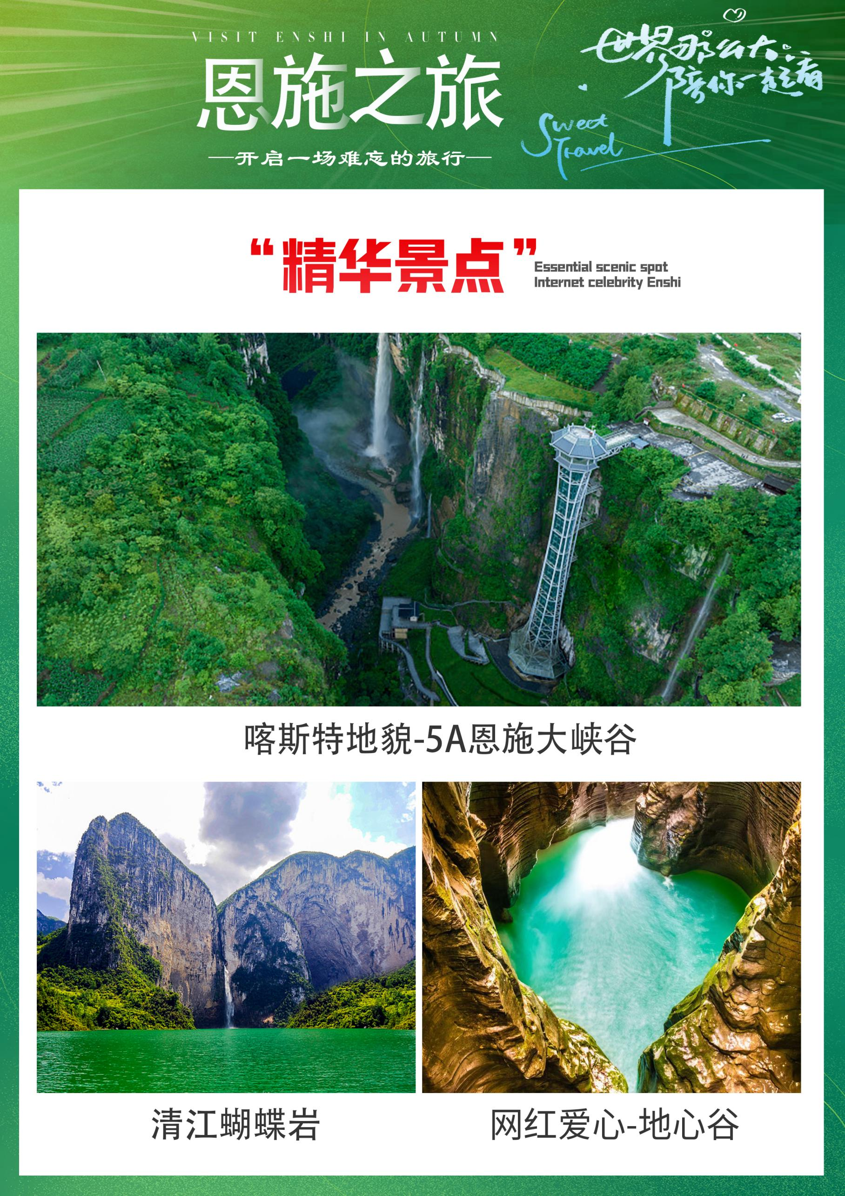
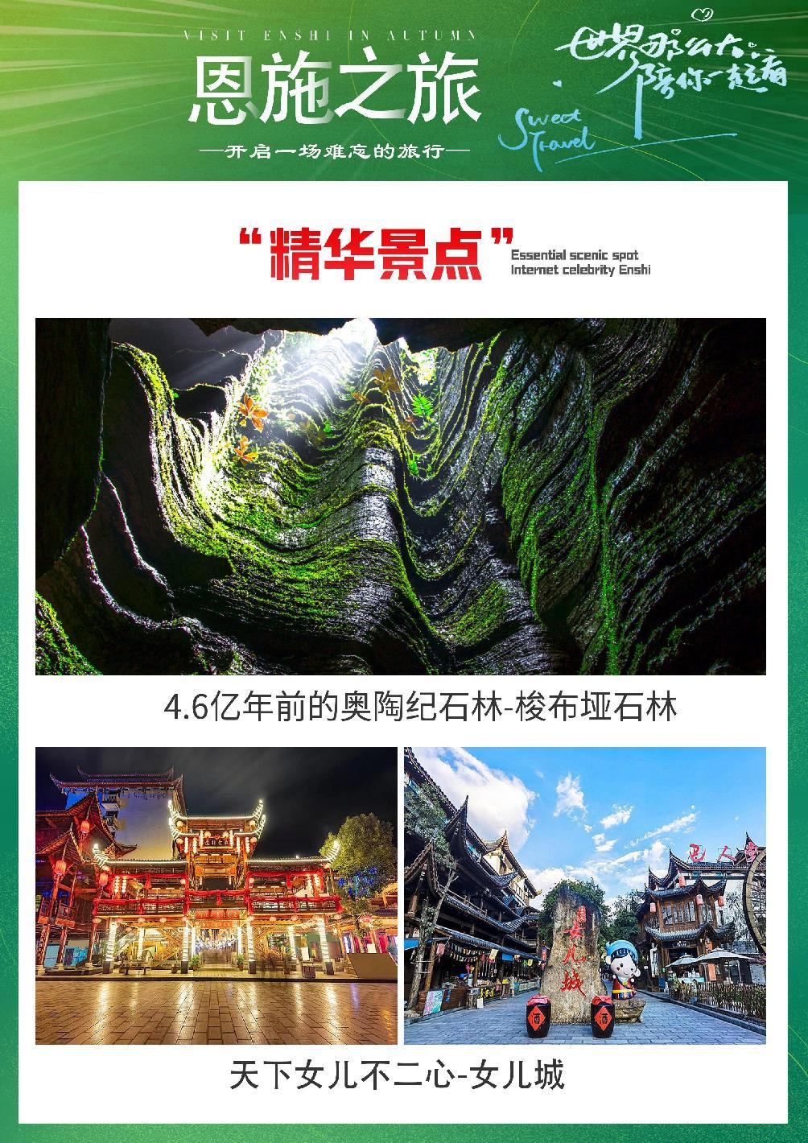
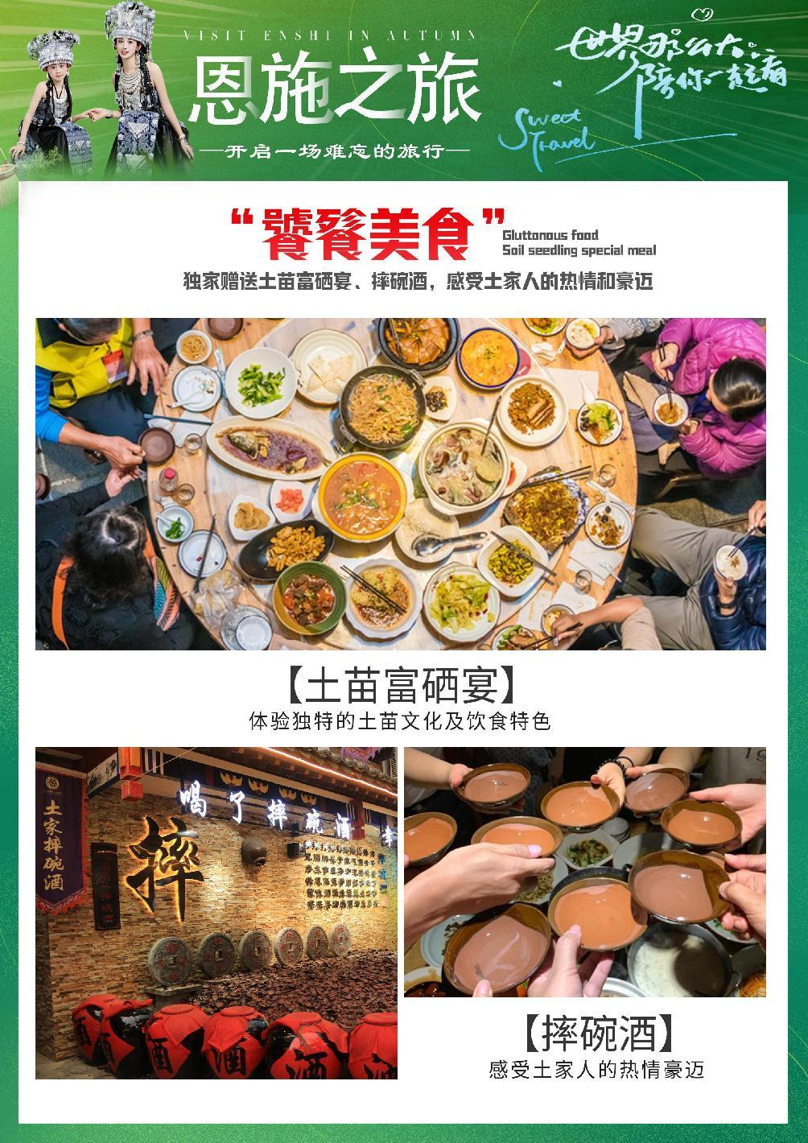
【直击恩施】
恩施大峡谷七星寨/云龙河地缝/清江蝴蝶岩景区/建始地心谷/梭布垭石林6日游
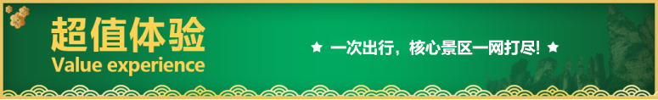
★超值体验：
恩施大峡谷5A--恩施三张名片之一！
恩施大峡谷云龙河地缝--世界上唯一两岸不同地质年代的地缝！
恩施大峡谷七星寨--恩施大峡谷精华景区，包括一炷香、绝壁长廊等！
清江游船4A--土家族人母亲河，八百里清江美如画!
清江蝴蝶岩--乘画舫船近距离接触清江核心景观蝴蝶岩！
梭布垭石林4A--探秘奥陶纪，被誉为“戴冠石林”“天然氧吧”！
恩施地心谷4A--高山峡谷景观、扣开地心之门，漫游地心谷！
★超值服务：
五星管家式服务，老司机上线，出行无忧，吃喝不愁；
VIP空调旅游巴士，专车接送，随到随走，宽敞空间亲密不亲触；
全程专享免费富硒矿泉水，生日出行-提前为您免费准备生日神秘礼物；
全程24小时私人管家一对一服务，你负责来游玩，我负责安排；
★超值住宿：连住五晚当地舒适型酒店，助您每晚好梦；
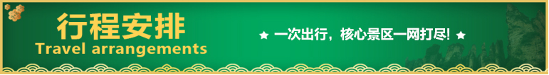
★超值美食：赠送土家摔碗酒体验土家人的热迈豪情、苗家吊锅宴 、苗乡宴
天数 | 行程安排 | 用餐 |  |  | 入住地区
D1 | 出发地恩施 | × | × | × | 恩施
D2 | 恩施大峡谷七星寨云龙河地缝 | √ | √ | √ | 恩施
D3 | 清江蝴蝶岩景区建始地心谷 | √ | √ | √ | 恩施
D4 | 特产超市梭布垭石林土家女儿城 | √ | √ | × | 恩施
D5 | 恩施DIY一日游（腾龙洞/屏山大峡谷/狮子关）或自由活动 | √ | × | × | 恩施
D6 | 恩施出发地 | √ | × | × | 温馨的家
第一天 出发地→恩施 用餐/自理 住宿/恩施
各起始地乘【出发航班】前往恩施，被誉为绝色仙境、世界硒都——湖北恩施（这里是神秘的北纬30，汇聚了壮丽的山水奇观、独特的土家风情） 抵达后，我公司安排专门接机站工作人员接站，（接团方式：接站前一天下午18:00-20:00前短信通知接团方式及再次跟您核对航班号/车次及接团人员名称，人数）送至酒店，并协助您办理相关手续，入住酒店休息。（特别建议：好好休息，为第二天精彩旅程养足精神）。
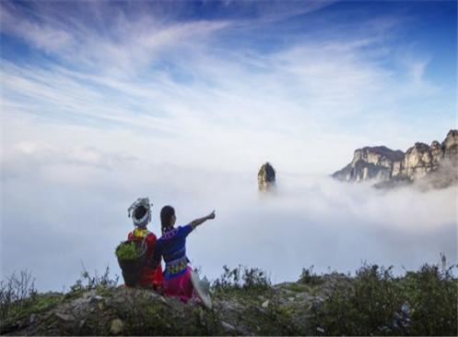
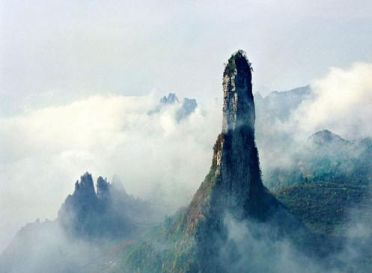
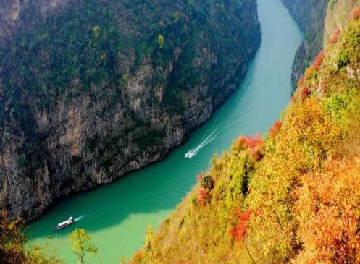
【温馨提示】：
1.抵达恩施前，我们的工作人员会以短信或者电话通知您接站的具体地址，请保持您的手机畅通。到站后因游客陆续抵达，可能会有稍许等候，出站口仅提供临时停靠，需步行至集合点上车！如遇航班延误，您可以提前告知接站人员，尽量避免出现抵达后误接或者其他延误您行程的情况。
2.请注意人生安全及财产安全,导游人员会在20:00左右通知您第二天的出发时间和集合地点，请保持电话畅通！
第二天 恩施大峡谷七星寨→云龙河地缝 用餐/早/中/晚 住宿/恩施
早餐后根据与导游约定时间集合, 前往灵秀湖北十大旅游名片之一的【恩施大峡谷】，然后乘坐景区交通车进入景区游览恩施大峡谷第一大景点——【云龙河地缝】（游览时间约1.5小时），地缝位于恩施大峡谷山脚，全长近20公里，最深处近100米，地缝两侧绝壁陡峭，一道道瀑布飞泻直下，水质清澈见底，在正午阳光下呈现出一弯弯彩虹，斑斑阳光洒入缝中，以险、俊、奇、幽的自然景象展现在人们眼前。
后游览与美国科罗拉多大峡谷相媲美的【恩施大峡谷七星寨】(游览约4小时），目前已开放的游步道全长7.5公里，沿途景点有小龙门群峰、龙门石林、一线天、绝壁长廊、轿顶山、鞠躬松、一柱香、天路、母子情深等。索道站观赏峡谷中的百里绝壁、千丈悬崖、绝壁栈道、傲啸独峰、原始森林、远古村寨、大峡谷梯田等景点美不胜收。
第三天 清江蝴蝶岩景区→建始地心谷 用餐/早/中/晚 住宿/恩施
早餐后乘车前往气势雄伟的【水上恩施-清江蝴蝶岩】：在景阳码头乘游船游览八百米清江美如画、最美画廊在景阳的景阳画廊段：峡谷幽深，气势雄伟的土家人的母亲河，世界唯一的一个震撼的卡斯特地貌的神奇蝴蝶岩。船观清江最美地标性景观【清江明珠-蝴蝶岩景区】：蝴蝶岩是清江上的一颗明珠，是从未被人踏足的一片神秘处女地，是清江上唯一具备观光、体验、休闲功能的悬崖洞穴景区。
后前往【恩施地心谷】（游览不低于2小时），景区享有“世界第一古人，中国第一古河，巴楚第一古道，施南第一佳要”的美誉，峡谷地貌奇特，基本保持着与世隔绝，一尘不染的原生态气息。景区由问心谷、洗心谷、舒心谷三段幽谷组成，沿途200多个景点，山石、河流、鸟鸣交汇成一曲美丽动听的音乐。走进地心谷，穿行在历史的厚重与现实的旖旎山水风光之中，漫步幽谷，远离尘嚣，胜过人间仙境。
行程结束后入住酒店休息。
第四天 特产超市→梭布垭石林→土家女儿城 用餐/早/中 住宿/恩施
早餐后根据与导游约定时间集合,前往【特产超市】（参观时间约100分钟，土特产超市不算购物店）参观,体验了解恩施硒土特产，恩施是迄今为止全球唯一探明独立硒矿床所在地，境内硒矿蕴藏量第一，是世界天然生物硒资源最富集的地区，被誉为世界第一天然富硒生物圈。是全球唯一获得世界硒都称号的城市，拥有最丰富的富硒产品展示区，体验区，游客可自由选择恩施富硒土特产品。（土特产超市属于当地政府拉动利民、让更多游客了解恩施硒文化，里面有硒土特产展示区，不属于购物店，不强制消费）。
后前往【梭布垭石林】（国家AAAA级旅游景区，距恩施54公里，车程约1.5小时，游览约3-4小时），中国第二大石林，形成4.6亿年前的奥陶纪时期，其植被居全国石林之首。现已开发出7平方公里，属典型的喀斯特地貌，景区因地质岩溶现象而形成，是以石林为主的自然生态风景区，梭布垭石林拥有大小共100多个经典的自然景观，目前开放的有青龙寺、莲花寨、磨子沟、九龙汇四大景区，每个景区各具特色，景区内独特的“溶纹”、“戴冠”景观，是一大亮点，狭缝秘境、化石（三叶虫化石、震旦角石）古迹随处可见，堪称一座远古地质博物馆。
后前往游览【恩施女儿城景区】（国家AAAA级景区）土家女儿城位于湖北省恩施市区七里坪，作为全国第八个人造古镇，土家女儿城合理且精心的谋划了整体建筑风格，仿古与土家吊脚楼相结合，完美的体现了土家族的民风民俗。土家女儿城囊括300家小商品，500间风情客栈，30家特色餐饮，40家美味小吃，8000平景观草坪，10000平综合运动中心以及全国首创室内情景剧场-女儿城大剧院，同时还拥有湖北省内最大的水上乐园。恩施土家最负盛名的特色民俗相亲活动-女儿会，也将永久落户土家女儿城！
行程结束后入住酒店休息。
第五天恩施DIY一日游（腾龙洞/屏山大峡谷/狮子观）或自由活动 用餐/早 住宿/恩施
早餐后，恩施DIY一日游（腾龙洞一日游240人/天，屏山大峡谷270人/天，狮子关200人/天）或可自由活动，建议游玩恩施土司城，恩施土家族苗族自治州博物馆，恩施城武圣宫-古城南门-城隍庙-文昌阁线路。
第六天 恩施→出发地 用餐/早 住宿/温馨的家
早餐后根据【航班待定】安排送机！！
备注：由于客人报名时间及报名方式不同，导致报名价格不同；若客人在旅途中私自比较价格，引起不必要的投诉，我司不予处理并需当场补齐出团前优惠的差额！感谢您的理解与配合！
☆☆接待标准☆☆
1、门票：含行程所列景点大门票预约（游客必须携带二代身份证，或户口本），本产品为特价活动班，门票已按照旅行社协议价核算而非景区挂牌价，故门票优免不以景区挂牌价为参考标准，任何年龄及证件无任何二次优惠免票退费，选择此产品即视为接受此约定内容。
2、住宿：五晚恩施商务酒店。
全程不提供单间和三人间及加床，夫妻团员可以在不影响总房数的前提下尽量安排同一房间，若出现单男单女的情况，需补齐房差500元/人(本产品为团队优惠联票，不住不退房费）
3、用车：全程豪华空调旅游车，保证每人一正座
4、餐饮：含餐5早5正（不占床不含早餐，酒店早餐，自愿放弃不吃，费用不退，正餐用餐，10人一桌，人数减少菜品相应减少，不用不退费用，请知晓），因本产生针对全国散客，不能保证都能尽大众口味，敬请谅解，如未按我社所安排进行游览，行程中所含餐视为自动放弃，不退不换）。
5、导游：全程优秀地接当地中文讲解服务（散拼接送时为工作人员，请谅解）6、保险： 含旅行社责任险（强烈建议游客购买旅游意外险）
☆☆参考酒店☆☆
时光新巢、佳兴精品酒店、硒雅馨、雅思特、晶特酒店、思峰源、宜旅、红海棠、百香阁、友信、伍幺捌、灯煌、金港雅阁、高旗、瑞赛、鸿运、逸程、悦林、玫瑰花园、巴之韵、松月楼、碧之源、合德，灵秀之星、百众、 唐门客栈、农科院、广逸酒店、暖阳、清雅居、温拢酒店、臻元、臻君、惹巴拉、硒雅馨、川谷情、泽恩、熙百川、悦林、多仕福、土司王朝、硒枫居、客来轩、和德等同级商务酒店；
升级精品标准住宿+200元/人
诗曼、珙桐别苑、路客、怡合之星、城市便捷、一路同行、御景轩、铂尔曼、灵秀假日、瑞都、城市达人、松月楼精品、天珠精品 、和颐假日、巴里岛、奎苑、城市优选、速8、舒悦、华舒酒店、环岛假日酒店、贝锦卡、凤玺天、 晨曦假日、念家、悦朗江畔、日晨智能、柏雅、灵秀之星、瑞赛精品、柏曼、瑞河连锁、民航、君豪大酒店、金山大桥景华、溪龙、和馨苑、瑞锦精品、瑞都假日、金帝精品、百轩源、漫水居、泊客湾精品、晚亭酒店等同级别酒店；
☆☆儿童接待标准☆☆
1.2M以下儿童仅含当地旅游车位及导游服务，其他产生任何费用现付。
注：根据运管部门的相关规定，凡带儿童出团旅游的游客，不管多大的小孩必须占座位！报团的时候请告知旅行社是否有小孩跟随，如有隐瞒，司机发现超载拒绝驾驶，同时有权请客人下车！
☆☆费用不含☆☆
1、自费套餐：499元/人（包含恩施大峡谷景交+地面缆车+清江蝴蝶岩船票+地心谷景交+梭布垭景交+车导综合服务费，当地现付给讲解，报名参加此行程即表示认可本必消套餐，相关费用不用不退费），景区配套购物场所及路边加水用餐处商店摊点概不属于旅行社安排服务范畴，请根据个人喜好消费。
2、景区交通（自愿乘坐）：大峡谷七星寨上行索道 105 元/人、下行索道 100元或电梯30 元/人；云龙河地缝小蛮腰观光垂直电梯30元自愿自理、（建议体验）地心谷玻璃桥70元/人、空中魔毯25元/人、上行电梯35元/人、梭布垭山海经68元/人。屏山大峡谷 一日游船50+换乘30、腾龙洞一日游换乘22+自愿小交通电瓶车20、狮子关+伍家台+宣恩夜游一日游景交30。
3、因旅游者违约、自身过错、自身疾病等自身原因导致的人身财产损失而额外支付的费用；
4、全程入住酒店产生的单房差费用；
5、旅游意外保险及航空保险（建议旅游者购买）；
6、因交通延误等意外事件导致的额外费用；
7、儿童报价以外产生的其他费用需游客自理；
8、不占床位游客不含早餐，不含单房差。
☆☆注意事项☆☆
1、旅游全程请服从导游的安排，牢记导游告之的安全事项，带小孩的请时刻注意小孩的安全，防止走失；
2、晕车的团友早上不要吃鸡蛋，坐车时最好选择前排或中排靠窗的位置；
3、要注意劳逸结合，不能“疲劳游”，建议晚上不要夜不归宿。该地区地处山区地形，海拔较高，游玩时，要量力而行，不宜剧烈运动，不要在人群中乱挤；
4、游览时最好穿平底鞋，以免扭伤。要做到“走路不看景，看景不走路”（特别是登山的游览）；
5、爱护文物古迹，保护环境。旅游者每到一地都应自觉爱护当地的文物古迹和景区的自然环境；
6、尊重当地的习俗；
7、注意卫生与健康。旅游在外，品尝当地名菜、名点，无疑是一种“饮食文化”的享受，但一定要注意饮食饮水卫生，切忌暴饮暴食。油腻的食物要少吃，以免肠胃不适引发消化系统疾病。多吃蔬菜水果，少吃方便面。忌食用不卫生、不合格的食品和饮料，不喝泉水、塘水和河水；
8、警惕上当受骗，注意防盗、防抢。在旅游期间要特别注意人身和财产安全，妥善保管好身份证、现金、相机等贵重物品；
9、气候多变，外出时最好带上雨具，以防不测风云（登山时无论下雨与否，严禁打伞登山，雨衣较佳）；
10、每晚睡前用热水泡脚，睡时将小腿和脚稍垫高，以防下肢水肿；
11、因服务能力有限：
①患有心脏病.高血压.糖尿病.冠心病等，不得参加本团，如强烈要求参团，请提前告知我社，并且必须有年轻健康的亲属陪同；
②癌症、癫痫/小儿麻痹症，及有听力视力障碍者，身体残疾行动不便者，有精神疾病无行为控制能力者及孕妇，恕不能参团，望请谅解。如游客隐瞒参团而发生事故，我社不承担任何连带责任！

